God Jul alla duktiga Inner Wheel IT-funktionärer
som jobbar med vår nya fina hemsida och vårt nya medlemsregister för att ge våra medlemmar en levande informationskanal!
Det är alltid spännande och utmanande att börja jobba med nya datasystem, det är något som vi fått känna på det här verksamhetsåret, jag tycker att alla har gjort ett mycket bra arbete, stort tack för ert engagemang och ibland också tålamod.
Som ni kan läsa i IW-Nytt har vi i alla fall kommit en bra bit på väg och även kommit längre sen IW-Nytt trycktes. De flesta förändringar gäller de delar som finns inne i vår ”privata” del Medlemsregistret, dit bara vi som medlemmar kommer. Själva hemsidan som ger information till alla, även allmänheten, fungerar mycket bra och har inte behövt ändras så mycket.
Vi har under hösten koncentrerat oss på att få funktioner inom Medlemsregistret att fungera smidigare för alla som jobbar där.
Det här är det som har förändrats nu:

E-postadress/användarnamn
Från början fanns det ett fält för E-postadress och ett fält för användarnamn, vilket gjorde att det kunde bli fel i något av fälten. För att minimera detta finns det i fortsättningen enbart ett fält för detta. Du hittar det under Administrera: Redigera inloggning
Under IT på medlemssidan finns bara kvar telefon och mobilnummer. Det här innebär att våra medlemmar inte själva kan ändra sin mailadress, men kan ändra/ta bort mobil och vanlig telefonuppgift, inte lägga till.

Rapport på vilka som har administrationsbehörighet
Vi har fått en ny rapport där våra administratörer kan kontrollera vilka som inom ansvarsområdet har getts behörighet till att göra ändringar:
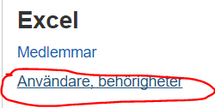
Den rapporten kan också vara en bra lista att använda om du vill ha en lista över dina medlemmars mailadresser.

Sökfunktionen
Sökfunktionen ger även medlems e-postadress nu.
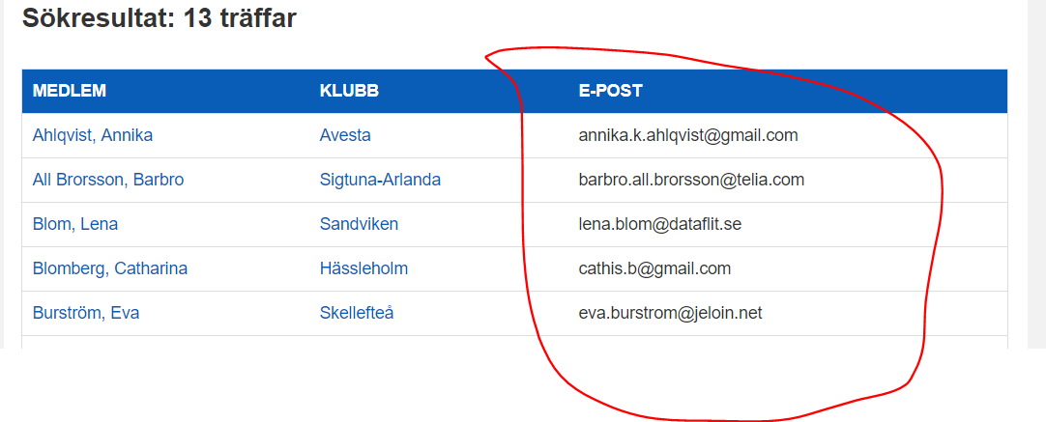

E-postfunktionen
Den funktion som vi fortsatt jobbar på att göra bättre, vi kommer fortsätta med detta när vi får ekonomiska möjligheter till att förbättra systemet. Det vi nu fått är möjlighet att ta bort skickade mail från listan genom ett litet x som vi kan trycka på för att radera!
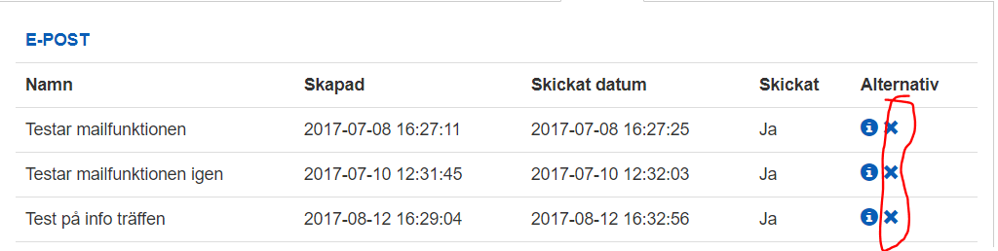
Vi har även ändrat ordningen på skapade mail, så att det senast skapade kommer överst på listan! Syns inte här men ska vara så i fortsättningen.

Dokumenthantering – filhanterare
Till sist den största och mest omfattande förändringen till det bättre.
- Mappar och undermappar till våra dokument och bilder.
- Senast inlagda dokument sorteras in högst upp i listan och inte sist.
- All administration sker under fliken Dokument och försvinner under fliken Administrera.
- Vi kan ändra namn på mappar och dokument i systemet utan att behöva ladda hem det för att göra det.
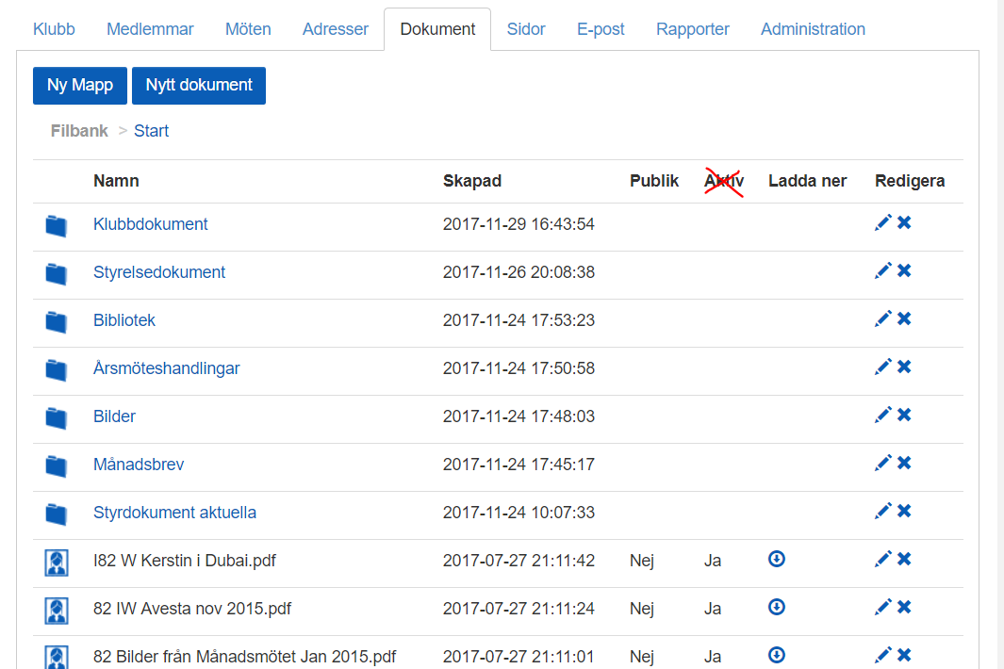 | Under dokument kan du som administratör se rutor för Ny Mapp och Nytt dokument. Du kan också se Redigera där du kan ändra namn eller ta bort.  Vi tar bort knappen Aktiv, finns i vår version av systemet ingen funktion för den.  Det är olika ikoner framför mappar och dokument. Dokumentikonerna visar under vilken typ av systemets grupper vi har hämtat in filerna, dvs Bild, Dokument, Övrigt eller Protokoll. På mappikonerna kommer vi också att se om det finns undermappar.

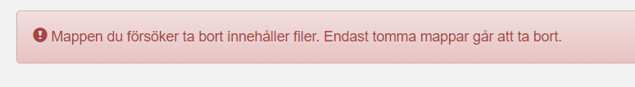
Försöker du ta bort en mapp som inte är tom får du ett meddelande om att det finns innehåll i mappen som du måste ta bort eller flytta innan du kan ta bort mappen.
Har du dokument som är skapade innan den här uppdateringen och som ligger kopplade till någon egen skapad sida och du flyttar dokumentet kraschar länken.
MEN, dokument som läggs in i systemet i fortsättningen kan du flytta utan att länkar till dessa dokument förstörs!
Du kan välja om du vill ha en mapp publik så att den syns ute på den offentliga hemsidan eller inte publik så den bara syns med sitt innehåll för dina medlemmar. Du kan också ha en publik mapp men ha en av dess undermappar icke publik.

Organisationsnummer
Många banker kräver nu att vi måste ha ett organisationsnummer, se rådskattmästarens meddelande på hemsidan. Det kan vara bra att spara detta organisationsnummer på distriktets/klubbens hemsida. Gå in i Medlemsregistret och aktuell klubb eller distrikt, välj Administrera och välj Redigera klubb/distrikt. Näst längst ner finns ett fält för organisationsnummer, fyll i och spara!
De som vill kan fylla i klubbens medlemsavgift här också.

Fortsättning
Det finns fortfarande mycket att göra för att vi ska få ett så bra fungerande system som möjligt, bl a vill vi ha en plats där vi Administratörer kan lägga in dokument som rör bara oss, t ex förbättringsförslag. Diskussioner hur man bäst kan lösa olika svårigheter osv.
Alla uppdateringar av systemet kostar pengar så vi måste ta en bit i taget tills vi får allt så som vi vill ha det.
Tyvärr kommer vi administratörer nu att få extra arbete med att skapa mappar och undermappar och flytta alla redan inlagda dokument till de mappar som skapas.
Fundera igenom hur ni vill bygga era mappar innan ni börjar så går arbetet lättare.
Blev mycket information från mig den här gången men till slut vill jag i alla fall avsluta med att önska er en riktigt skön jul och nyårshelg och tacka er alla för ett fint arbete med vårt nya system.

Annika Ahlqvist
IT-samordnare Inner Wheel Sverige
Annika.k.ahlqvist@gmail.com
073-7072445

